Муниципальное бюджетное общеобразовательное учреждение
«Антоновская средняя общеобразовательная школа
Спасского муниципального района Республики Татарстан»
422866, Республика Татарстан, Спасский район, с. Антоновка, ул. Школьная, д.24; +7(843)473-77-12, e-mail: sant.sps@tatar.ru

Технологическая карта урока химии по теме:
Моль – единица количества вещества. Молярная масса

Автор:
Кузьмина Мадина Ахатовна, учитель химии первой квалификационной категории

2024 год
Предмет: Химия
Тема урока: Моль – единица количества вещества. Молярная масса
Класс: 8 класс
Ф.И.О. учителя Кузьмина Мадина Ахатовна
Цель урока: научить вычислять количество вещества и молярную массы веществ
Планируемые результаты урока:
Уметь вычислять количество вещества и молярную массы веществ
Метапредметные (базовые):
Формировать ценности научного познания:
Познавательной и читательской культуры, в том числе навыков самостоятельной работы с учебными текстами, справочной литературой, доступными техническими средствами информационных технологий;
интереса к обучению и познанию, любознательности, готовности и способности к самообразованию,
Регулятивные: формировать умение принимать и сохранять учебную задачу, планировать свои действия в соответствии с поставленной задачей и условиями ее реализации
Познавательные: учить делать предположения об информации, которая нужна для решения задач
Коммуникативные: формировать умение учитывать разные мнения и стремиться к координации различных позиций в сотрудничестве
Личностные: Выражают адекватное понимание причин успеха и неуспеха учебной деятельности, готовность к саморазвитию.
Основные понятия: Количество вещества. Моль. Молярная масса. Взаимосвязь количества, массы и числа структурных единиц вещества. Расчёты по формулам химических соединений.
Уровень изучения: базовый
Тип урока: урок открытия новых знаний, обретения новых умений и навыков.
Оборудование: Периодическая система химических элементов Д.И. Менделеева, проектор, Толковый словарь – справочник по физике, химии и химической технологии; плакаты «Количество вещества», «Молярная масса», «Формулы решения задач», информационные листы с текстом, карточки с заданиями ВПР, задание - мозаика (библиотека ЦОС «Московская электронная школа»), презентация к уроку, видеоролик (фрагмент)

Этапы урока | Деятельность/ задания для обучающихся
1 этап. Мотивация. | (Учитель приветствует учащихся. Создаёт положительный настрой. Озадачивает ситуацией (через знания по физике переходит к проблемной ситуации по химии.)  Моделирование проблемной ситуации:  - Ребята, назовите физические тела, которые нас окружают.  (Стол, шкаф, парта, ручка, очки…)  - Назовите вещества, из которых состоят физические тела.  (Дерево, стекло, пластмасс…)  Слайд 2.  - Посмотрите на слайд, какую закономерность вы видите на каждой строке?  (Первое слово - тело, дальше слова – вещества, из которых сделаны тела).  - А что вы скажете про мел? Это тело или вещество?  (Вещество, так как из мела сделан брусок. Могут быть разные фигуры из мела).
2 этап. Актуализация знаний. | Слайд 3  (Фронтальная работа. Учитель задает вопросы, которые помогут детям вспомнить единицы измерения. Учитель наводящими вопросами подводит детей к теме урока.)  - Итак, мы выяснили, что мел – это вещество. Можно вычислить его массу (с помощью весов), найти атомную или молекулярную массу (по таблице Д.И.Менделеева).  - А сколько молекул в составе кусочка мела?  Мы не видим молекулы, атомы, ионы, как же измерить количество вещества?  (???)  - Что же мы будем изучать сегодня на уроке?  ( Количество вещества.)  - Какие единицы измерения вы уже знаете? (Заслушиваются ответы детей)  Слайд 4  - Помогут ли они измерить количество вещества? (Неизвестно).  - Нам приходилось измерять количество вещества? (Нет.)  Я думаю, пришло время ликвидировать этот пробел в знаниях.  (Работа в тетрадях)  Откройте тетради. Запишите число и тему урока.  Тема урока: Количество вещества. Молярная масса.  (Открывается запись на доске)
3 этап. Целеполагание и планирование. | (Учитель формирует регулятивные УУД).  - Определите цель урока?  Цель урока:  Научиться вычислять количество вещества и молярную массу веществ  Задачи урока:  - Узнать, что такое количество вещества, и как его можно вычислить?  - Узнать, что такое молярная масса и как её можно вычислить?  - Научиться решать задачи на нахождение количества вещества и молярной массы.
4. Основной этап урока. | (Учитель организует учебную деятельность для самостоятельной работы по освоению новых знаний с помощью учебника, словаря, информационных листов, Периодической таблицы химических элементов Д.И.Менделеева, фрагмента видеоролика)  1.1. Ребята, начинаем работать над первой задачей: Узнаем, что такое количество вещества, как его можно вычислить?  Для этого вам нужно:  - прочитать текст на информационном листе;  выписать из текста определение: Что такое количество вещества;  подчеркнуть опорные слова:  записать, в чем измеряется количество вещества;  сравнить, единицы измерения с известными.  и заполнить таблицу, используя материал учебника стр. 120-121)  (Самостоятельная работа с текстом учебника и информационным листом)  4 минуты  - Проверка. Слайд 5.  Сформулируйте вывод по выполненному заданию.  - Дайте определение количества вещества.  (Количество вещества – это порция вещества, содержащая определённое число частиц (атомов, молекул, ионов),  обозначается n (или ню), n нужно находить по формуле:  n=Nобщее количество частиц / NA)  - Назовите единицу измерения количества вещества.  Слайд 6.  1 моль – единица измерения количества вещества. МОЛЬ - это КОЛИЧЕСТВО ВЕЩЕСТВА, в котором содержится 6 •10²³ структурных единиц данного вещества – молекул или атомов.  (Открывается слайд)  Решите устно задачи: Чему равен 1 моль (1 М) воды = ?  (6,02.10²³ молекул Н₂О),  Чему равен 1 моль (1 М) железа = ?  (6,02.10²³ атомов Fe),  Чему равен 1 моль (1 М) хлора = ?  (6,02.10²³ молекул Cl₂₎.  Теперь мы имеем удобную единицу количества вещества моль, с помощью которой легко отмерять равные порции молекул или атомов простым взвешиванием.  - Ребята, а почему постоянное число называется Числом Авогадро? Найдите в тексте учебника и прочитайте.  (Заслушивается ответ детей).  Слайд 7.  1.3. Просмотр видеоролика.  - Ребята, посмотрим фрагмент видео, чтобы подготовиться к решению задач.  Ваша задача – понять взаимосвязь количества вещества, числа порций. Будьте внимательны.  https://dzen.ru/video/watch/6321900c0b84f100f6c6c56f?f=d2d  (Фрагмент по времени 0:19 – 3:57)  - По какой формуле мы будем находить число молекул? количество вещества?  Слайд 8.  N = N_{A*} n  n = N / N_{A}  - Ребята, какую формулу нужно записать в тетрадь. Почему?  Обоснуйте свой ответ. n = N / N_{A}  Проверка таблицы, заполненной с использованием стр. уч. 120-121)  Слайд 9.  2.1. Молярная масса. Организована работа со словарём.  - Ребята, начинаем работать над второй задачей. Что нам нужно узнать? (Что такое молярная масса?)  - Любая частица имеет определенный вес в граммах, а значит и порция, которую будут образовывать эти частицы будет иметь определенный вес. Книга имеет вес, парта имеет вес. Учёные посчитали вес одной порции воды, т.е. вес 1 моля воды. Одна порция воды весит 18г. Обратитесь к Периодической таблице химических элементов Д.И.Менделеева и докажите, правоту ученых.  (Слайд 10. + Таблица ХЭ Д.И.Менделеева.)  (Ответы детей: 1 молекула воды состоит из 2х атомов водорода и одного атома кислорода. Один атом водорода весит 1г, в молекуле воды два атома водорода, значит масса водорода равна двум, плюс масса одного атома кислорода +16г. 2г+16г= 18г)  -Ребята, это и есть молярная масса. Но в чем сходство и в чем отличие молярной массы?  Найдите ответ в Толковом словаре – справочнике по физике, химии и химической технологии. (стр.98)  Сформулируйте свои выводы относительно молярной массы.  Выводы: Слайд 11.  Молярная масса численно всегда совпадает с молекулярной массой (или атомной массой - если вещество состоит не из молекул, а из атомов) веществ.  Молярная масса – это масса 1 моль вещества.  Обозначается М и равна отношению массы вещества к его количеству.  (Вывешивается плакат/открывается слайд 12)  Обратите внимание: задания на нахождение молярной массы вещества даны в заданиях №5 ВПР (Демоверсия 2025) по химии за курс 8го класса.  Решение задачи с оформлением на доске и в тетрадях:  Слайд 13.  Вычислим количество воды в её порции массой 36 г.  (Дано:  m(H₂O)=36г.  Найти:  n = ?  Решение:  - Запишем формулу нахождения количества вещества  n =m/М.  - Вычислим М (воды)  М (Н₂О) = 18 г/моль  - Подставим значения в формулу и решим задачу  n=m(H₂O) / M(H₂O) = 36г/18г/моль= 2 моль  - Запишем ответ задачи.  n(H₂O) = 2 моль  Сформулируйте вывод: как найти число порций вещества или его количество.  Вывод: Чтобы найти число порций вещества нужно массу вещества разделить на Молярную массу вещества.  Как мы видим, термины "молекулярная масса" и "молярная масса" применимы не только к веществам молекулярного строения, но и к атомарным и ионным веществам. Молярная масса М – постоянная величина для каждого конкретного вещества. Без неё не обойтись при вычислении количества молей (n).  Дополним таблицу, напишем данные по молярной массе.  Слайд 14.  - Дальнейшая работа: практическая часть – решение задач.
  Физическая величина | Обозначение | Ед.изм. | Формула | Смысл понятия
  1.Число Авогадро
  2.Количество вещества
  Физическая величина | Обозначение | Ед.изм. | Формула | Смысл понятия
  1.Число Авогадро | N_{a} |  |  | 6*10²³
  2.Количество  Вещества | N | моль | n = N / N_{A} | Количество вещества содержащее 6*10²³
  3.Молярная масса
  Физическая величина | Обозначение | Ед.изм. | Формула | Смысл понятия
  1.Число Авогадро | N_{a} |  |  | 6*10²³
  2.Количество  вещества | n | моль | n=m/M  n = N / N_{A} | Количество вещества содержащее 6*10²³
  3.Молярная масса | М | г/моль | М=М_{r}
5. Проверка первичного усвоения новых знаний. | (Учитель организует проверку первичного усвоения новых знаний с помощью цифровых технологий (МЭШ), применяя индивидуальную, коллективную формы работы).  5.1. (Динамическая пауза.)  - Ребята, вы молодцы!  Ребята, посмотрите на слайд. В библиотеке МЭШ нам предлагают решить расчётные задачи: (Слайд 15)  Сначала мы определим химическую формулу представленных веществ.  (Индивидуальная работа: нужно подобрать химическую формулу-карточку к каждой задаче, парная работа – взаимопроверка)  Установите соответствие между названием вещества и его формулой:  Сульфид калия - К₂S и т.д.  Обучающиеся выходят к доске и прикрепляют карточки с химическими формулами рядом с пазлом задания.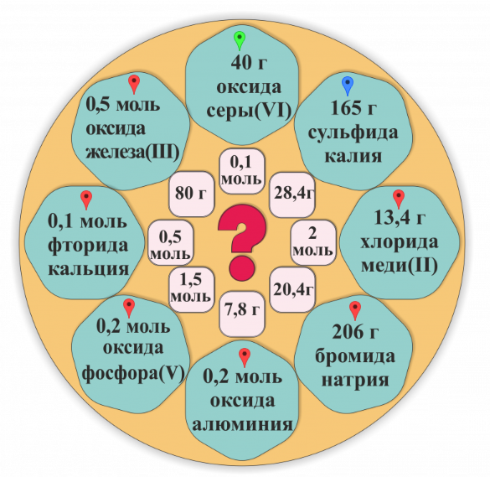  (Фронтальная проверка учителем работы детей).  5.2. - Ребята, переходим к решению третьей задачи урока  (Работа с таблицей в нестандартном виде))  - Рассчитайте массу вещества по известному количеству вещества.  - Рассчитайте количество вещества по известной массе вещества.  - Установите соответствие между количеством и массой вещества.  - Разбор одной задачи устно с учителем:  Известна масса сульфида калия = 165грамм.  Найдём молярную массу сульфида калия  К₂S= 2х39 + 32=78+32=110г/моль.  Рассчитаем количество вещества по формуле:  n=m/M= 165г/ 110г/моль= 1,5 моль  Установим соответствие: 1,5 моль сульфида калия весит 165 грамм.  - Самостоятельная работа с использованием формул  - Проверка решения (коллективная работа):  Установление соответствия (работа онлайн на платформе Библиотека МЭШ).
5. Проверка первичного усвоения новых знаний. | Сформулируйте вывод по первому типу задач.  - Чтобы вычислить массу вещества по известному количеству вещества, нужно (вычислить молярную массу и умножить на количество вещества)  Сформулируйте вывод по второму типу задач.  2. Чтобы вычислить количество вещества по известной массе вещества, нужно (вычислить молярную массу и умножить на массу вещества).
6. Применение  знаний, в том числе в новых ситуациях. | - (Учитель приводит примеры применения полученных знаний в жизни человека, проверяет понимание значения полученных знаний).  Применение молярной массы на практике.  Прослушайте утверждение, если согласны с ним, повторите; если не согласны, встаньте.  Моль и молярная масса используются в химии для проведения расчётов по химическим формулам и уравнениям химических реакций. (Верно)  Молярная масса веществ находит применение в следующих областях:  Расчёты числа атомов (молекул) в определённой порции вещества. (Верно) Докажите.  Это удобно, поскольку размеры атомов очень малы. Например, в одной капле воды молекул чрезвычайно много. Чтобы использовать более удобные числа, без больших степеней, обращаются к молю.  Пересчёт между массой вещества и количеством вещества в объёмных количествах. (Верно) Аргументируйте свой ответ.  Молярная масса подходит для этого, так как представляет собой среднее значение для многих экземпляров соединения, которые часто различаются по массе из-за присутствия изотопов.  Расчёты для смесей газов. (Верно). Пояснение учителя.  Средняя молярная масса важна для смесей газов, так как входит в термодинамические уравнения состояния газовых смесей.
6. Применение  знаний, в том числе в новых ситуациях. | - Самостоятельная работа на карточках по оцениванию достижения планируемых предметных результатов урока по уровневым заданиям. (Приложение 2.)  Задания базового уровня. Оценка «3».  Задания повышенного уровня. Оценка «4».  - Выполните задания базового уровня.  - Выполните задание 5 ВПР – 2025 (Демоверсия 2025года).  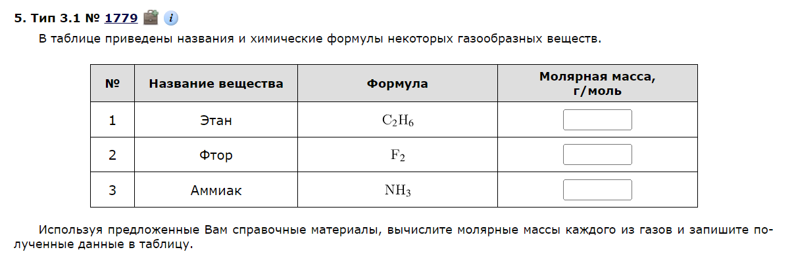  Задания высокого уровня. Оценка «5».  - Выполни задания базового уровня.  - Выполни задания повышенного уровня.  - Реши задание 18 ОГЭ по химии (Демоверсия 2025 года):  Вычисли в процентах массовую долю фосфора в фосфате кальция. Запишите число с точностью до целых.  - Проверка с пояснением:  Слайд 17. Докажите, что вы решили правильно.  Сформулируйте вывод, как найти молярную массу вещества.  (Вывод: Чтобы вычислить молярную массу вещества, нужно найти молекулярную массу и приравнять значение.)  Самостоятельно отметить на полях правильно решённые задачи.
  - Подчеркните термины, относящиеся к уроку:
  Оксид, относительная атомная и молекулярная масса, количество вещества, моль, молярная масса, массовая доля химического элемента в соединении, молярный объём.
  - Вставьте пропущенные слова.
  1). Количество вещества – это физическая_величина, содержащая определённое число структурных единиц (атомов, молекул, ионов); обозначается буквой _n__ (или ню).
  2).Молярная масса — физическая величина, которая равна отношению массы вещества к его количеству.
  - Напишите формулу нахождения молярной массы вещества, если известны масса и количество вещества: М = n*m
  - Найдите молярную массу веществ:
  М₍О₂₎=32г/моль М_{(HCl)}=36,5г/моль М₍K₂O₎ = 94г/моль
7. Рефлексия и оценивание. | (Учитель помогает детям оценить уровень полученных знаний и выполнения поставленных целей).  - Какую цель ставили? (Научиться решать задачи на нахождение количества вещества и молярной массы вещества).  - Кто выполнил задания на базовом уровне, поднимите руки. (Все учащиеся, выполнившие задания на базовом уровне, поднимают руки. Один ученик зачитывает свои ответы, анализируют работы).  - Кто выполнил задания на повышенном уровне, встаньте (Один ученик зачитывает свои ответы повышенного уровня, сравнивают и анализируют).  - Ребята, кто смог выполнить задания на высоком уровне, встаньте и похлопайте.  (Один ученик называет ответы в задаче высокого уровня).  - Молодцы. Что нужно ещё делать? (Потренироваться в решении задач).
8. Домашнее задание. | Учитель задаёт домашнее задание из ВПР – 2025 года:  - Выучить определения и формулы (всем) (базовый уровень)  - Решить задания ВПР (на карточках, те, кто не успел; другие варианты, те, кто выполнил на уроке)  Реши задачи из ВПР (Демоверсия 2025г. Вариант 2.)  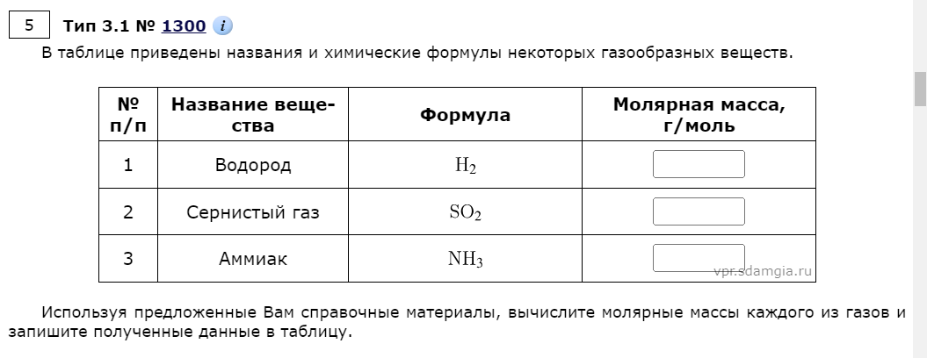  - Решить задачи 18-19 из Демоверсии 2025 года (по желанию) (высокий уровень)  Вычислите в процентах массовую долю кислорода в фосфате кальция. Запишите число с точностью до целых.

Приложение 2
Фамилия Имя ____________________________________________8А класс.
Урок. Моль – единица количества вещества. Молярная масса.
Задания базового уровня. Оценка «3».
- Подчеркните термины, относящиеся к уроку:
Оксид, относительная атомная и молекулярная масса, количество вещества, моль, молярная масса, массовая доля химического элемента в соединении, молярный объём.
- Вставьте пропущенные слова.
1). Количество вещества – это ________________________величина, содержащая определённое число _______________________ (атомов, молекул, ионов); обозначается буквой ___ (или ню).
2).Молярная масса — физическая величина, которая равна отношению ____________ вещества к его количеству.
- Напишите формулу нахождения молярной массы вещества, если известны масса и количество вещества: М =
- Найдите молярную массу веществ:
М₍О₂₎ = М_{(HCl)} = М₍K₂O₎ =

Задания повышенного уровня. Оценка «4».
- Выполните задания базового уровня.
- Выполните задание 5 ВПР – 2025 (Демоверсия 2025года).
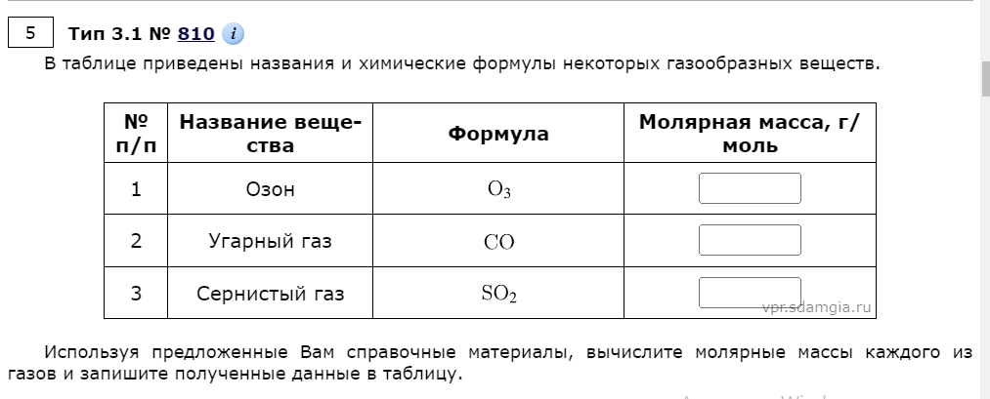
Задания высокого уровня. Оценка «5».
- Выполни задания базового уровня.
- Выполни задания повышенного уровня.
- Реши задание 18 ОГЭ по химии (Демоверсия 2025 года):
Вычисли в процентах массовую долю фосфора в фосфате кальция. Запишите число с точностью до целых.

